物理教研活动——程老师展示精彩亮相课

在新学期的第九周，程龙阅老师在高一（16）班上了一堂精彩的亮相课，新桥高中物理教研组的老师们都参与了听课与评课的活动。

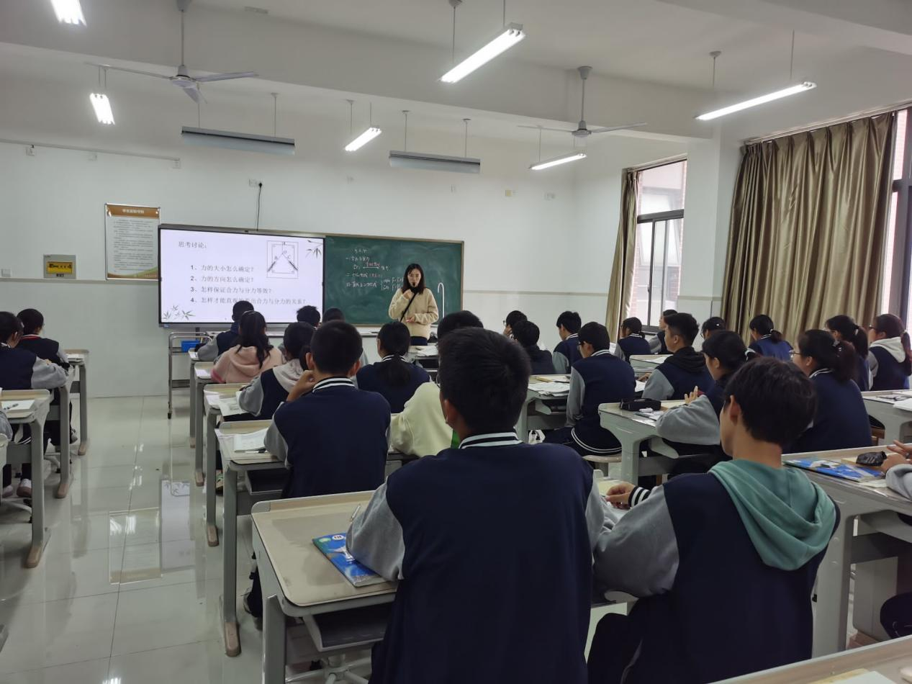

程老师的这堂课是一节实验课，实验目的是“探究两个互成角度的力的合成规律”。是《力的合成与分解》这一节当中的重点和难点的部分。程老师从“提水桶”、“马拉车”两个经典的例子引入了合力和分力的概念，紧接着介绍了什么叫做共点力，并利用学生已知的“共线的力的合成”，引导学生萌生疑问：互成角度的共点力怎么合成？这样的问题引入，让学生能够在熟悉的情境中进入本节课的学习，有助于激发学生的探究的热情。

在有了一定的理论知识储备后，程老师带领大家开始进行探究，在学生的过程中，程老师以及教研组的其他老师们都仔细地观察学生的实验情况，并及时给予指导。

14E41007614E7925ED29B5684519E295

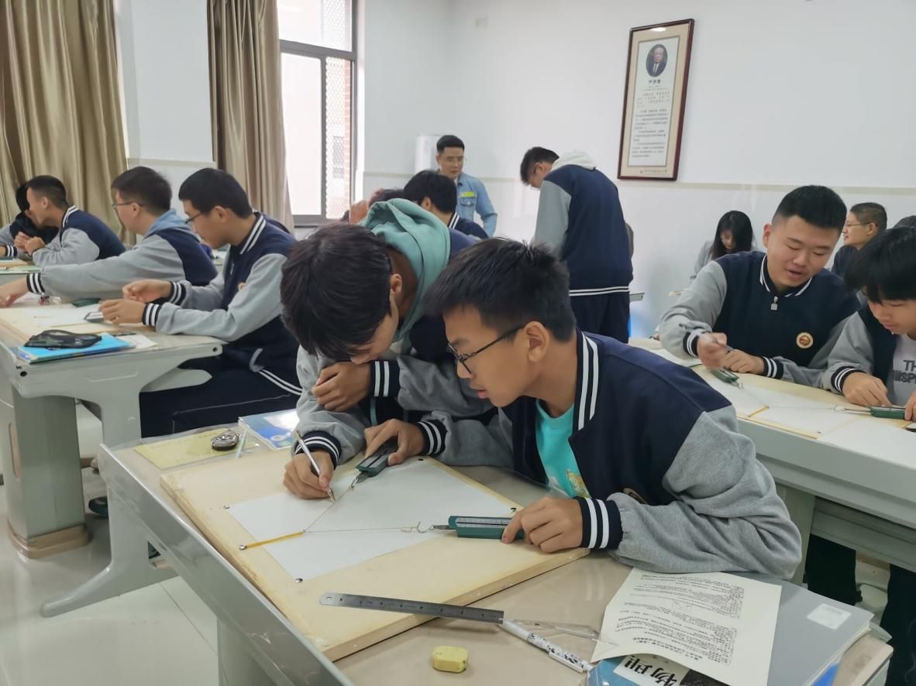

随时实验的进行，老师们发现学生的问题大多数都在于画力的图示，以及确定力的方向，通过程老师的细心辅导和讲解，大部分小组都能够完成实验，并且实验误差较小，程老师拍下了几个小组的图像给大家展示。最后学生在老师的引导下得出了相应的结论，在此过程中能够看出学生与老师思维的碰撞，可以说是非常精彩的师生互动环节。

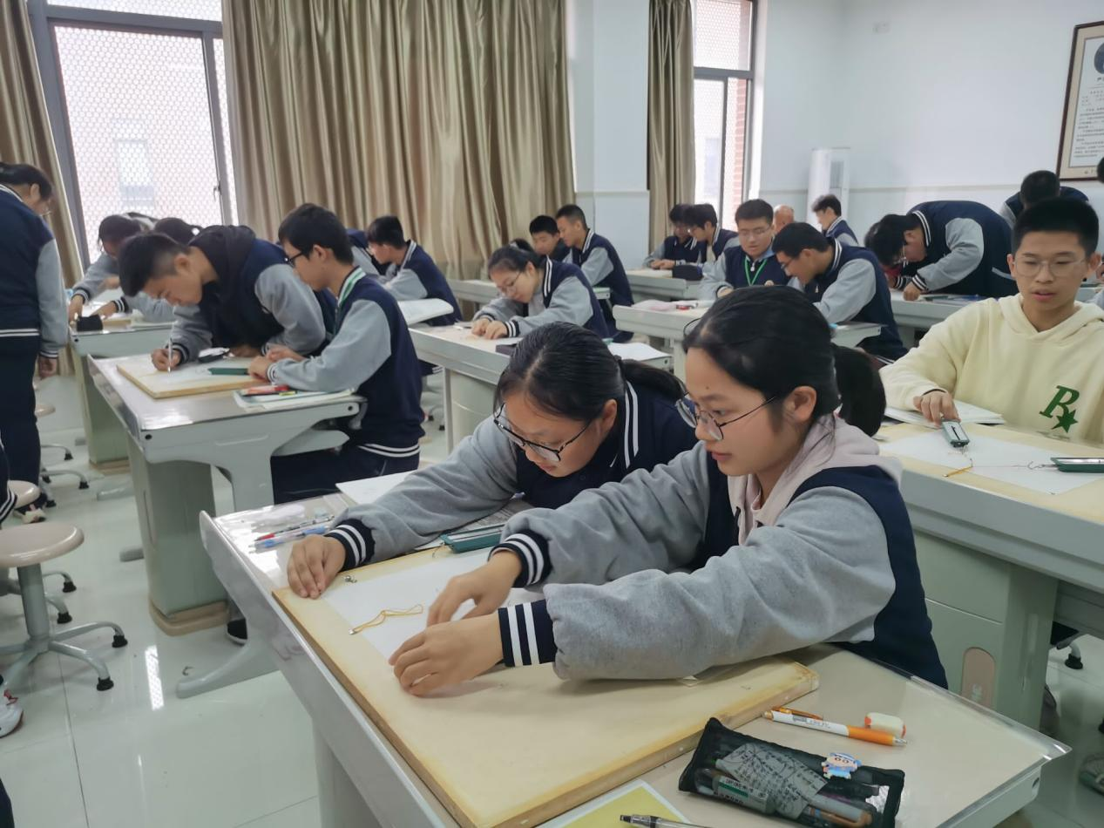

亮相课结束后，物理教研组的老师们对程老师的本节课进行了点评，充分肯定了他的亮点，李校长、韩老师、周老师、孙老师都给出了具有建设性的意见，相信程老师也在本次的教研活动中收获满满！

